附件1：
参会回执
单位名称
通讯地址 |  |  |  | 邮 编
姓 名 | 性别 | 职务 | 手 机 | 电子邮件
是否参加考察 |  | 11月2日赴安吉参观考察，预计下午4点左右返回酒店  □参加 □不参加
抵达时间
离会时间
（提示：由于会议期间酒店房间紧张，所有参会代表住宿原则上均安排拼房）

请务必于2018年10月12日前将此表发送至大会秘书处邮箱 925775586@qq.com

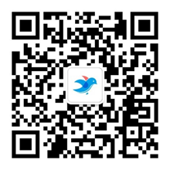
第一步：扫描/长按以上二维码，关注“企想晤君活动平台”微信公众号；
第二步：在公众号里面点击“首页”，选择“中国职教学会农专委2018年学术年会暨全国农业职业院校教学能力大赛决赛”，点击“立即报名”进入报名页面。

